**宝山校区组织开展了消防实战演习**

为了进一步强化保安队伍的消防安全教育，提高火灾防空能力和突发事件应变能力，学会正确使用消防器材，学院微型消防队员在后保处的指导下，于2017年3月28日星期二13:30时，在城建学院宝山校区组织开展了一次实战消防演习。

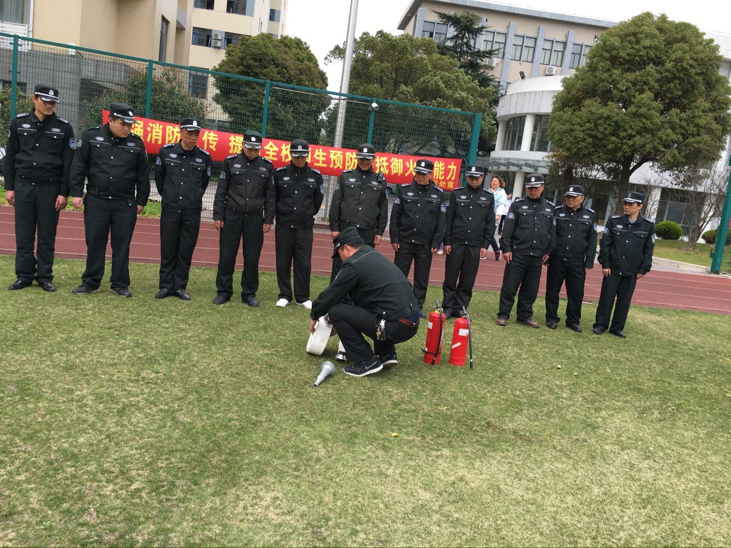

演习按照预定方案，有序、紧张地进行，取得圆满成功。后勤安保资产联合工作组组长龚国华对此次演习进行了总结，对演习的整个过程感到满意，并对加强防火的工作提出了新的要求。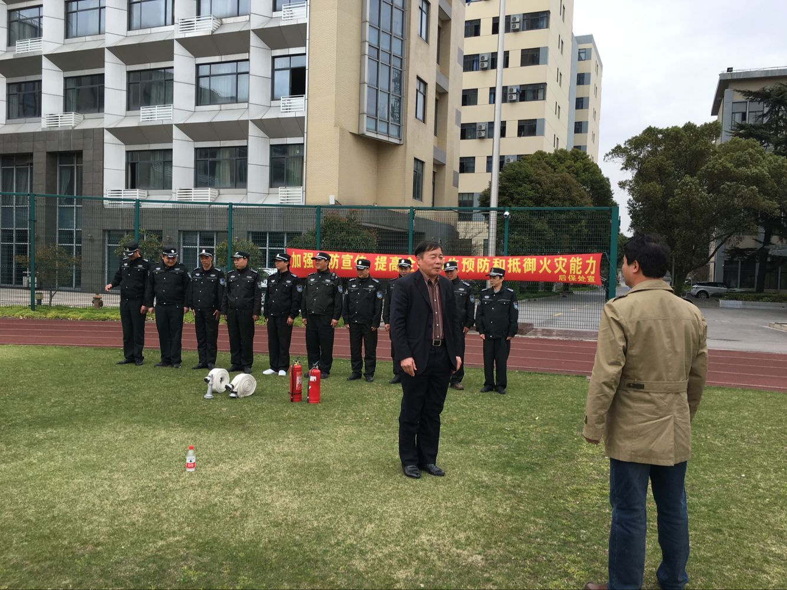

通过这次消防演习活动，使保安对消防知识有了进一步了解，防范意识和使用消防器材的能力有所增强，在应对突发事件的能力上也得到了很大提高，团队集体荣誉感得到了升华。

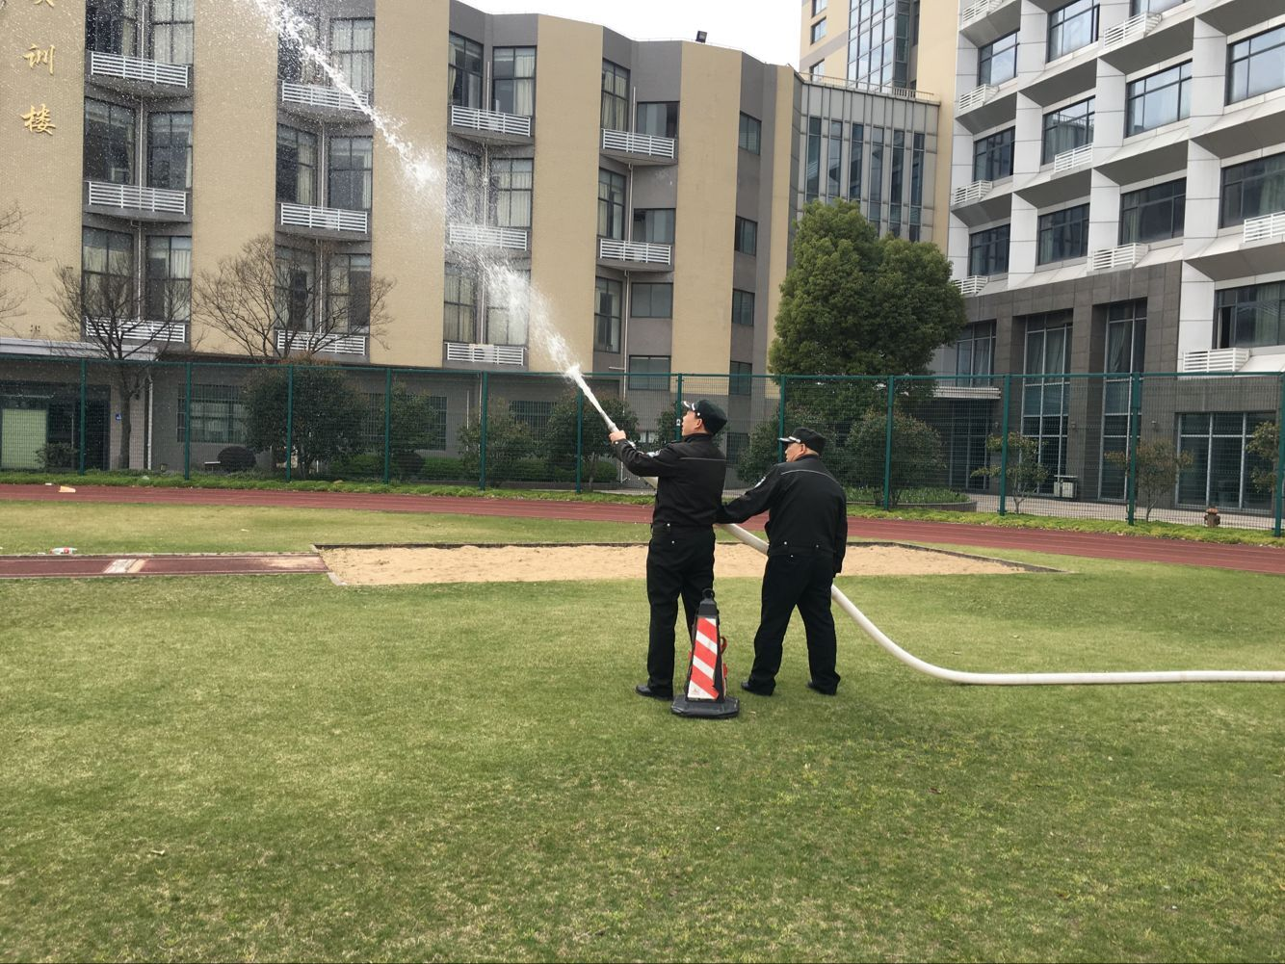

后勤保安资产联合工作组

2017年3月29日